BIBLICKÉ OBRAZY PRO KATECHEZI
Elledici Torino // Saleziánské katechetické středisko Bratislava
Autor obrazů: Guerrino Pera, SDB

Série I: Narození a počátek Ježíšova poslání
I/1 | Zvěstování | --- | --- | Lk 1, 26-38
I/2 | Narození | Mt 1, 18-25 |  | Lk 2, 1-20
I/3 | Tři králové | Mt 2, 1-12 | ---
I/4 | Ježíš v chrámě | --- | --- | Lk 2, 41-50
I/5 | Nazaretská rodina |  | --- | Lk 2, 51-52
I/6 | Jan Křtitel | Mt 3, 1-12 | Mk 1, 1-8 | Lk 3, 1-14
I/7 | Křest Pána Ježíše | Mt 3, 13-17 | Mk 1, 9-13 | Lk 3, 21-22
I/8 | Ježíš na poušti | Mt 4, 1-11 | Mk 1, 12-15 | Lk 4, 1-12
Náhledy:
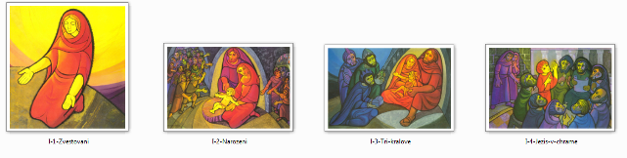
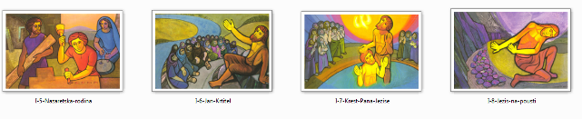
Série II: Hlásání spásy: kázání a setkání
II/1 | Kázání zástupům | Mt 4,23-25;5,1 |  | Lk 6, 17-19
II/2 | Ježíš a děti | Mt 19, 13-16 | Mk 10,13-16
II/3 | Nikodém |  |  |  | Jan 3, 1-13
II/4 | Marie a Marta |  |  | Lk 10,38-42
II/5 | Samaritánka |  |  |  | Jan 4, 7-42
II/6 | Magdaléna |  | Mk 14, 3-9 | Lk 7, 36-50 | Jan 12, 1-11
II/7 | Zacheus |  |  | Lk 19,1-10
II/8 | Bohatý mládenec | Mt 19,16-30 | Mk 10,17-30
Náhledy:
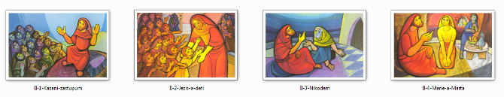
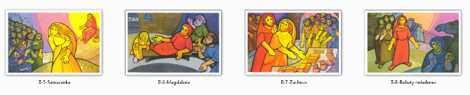
Série III: Podobenství o spáse
III/1 | Rozsévač | Mt 13, 1-23 | Mk 4, 1-20 | Lk 8, 4-15
III/2 | Dobrý Samaritán | Mt 22, 35-40 | Mk 12, 28-34 | Lk 10, 25-37
III/3 | Ztracená ovce | Mt 18, 12-14 |  | Lk 15, 1-7
III/4 | Svatební hostina | Mt 22, 1-14 |  | Lk 14, 16-24
III/5 | Talenty | Mt 25,14-30 |  | Lk 19, 12-27
III/6 | Farizeus a celník |  |  | Lk 18, 9-14
III/7 | Dva dlužníci | Mt 18, 23-35
III/8 | Zlí vinaři | Mt 21, 33-44 | Mk 12,1-12 | Lk 20, 9-19
Náhledy:
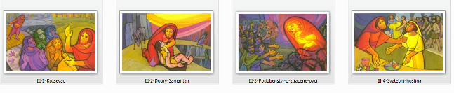
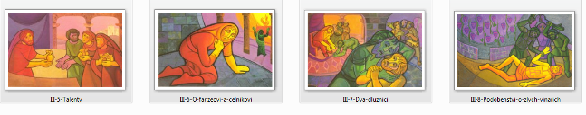

Série IV: Podobenství o milosrdném Otci Lk 15, 11-32

IV/1 | Otec měl dva syny
IV/2 | Mladší z nich opustil otce
IV/3 | V dalekém kraji prohýřil dědictví
IV/4 | Zůstal sám
IV/5 | Zatoužil po otci
IV/6 | Otec mu šel naproti
IV/7 | Otče, zhřešil jsem proti tobě, už nejsem hoden být tvým synem
IV/8 | Otec mu všechno odpustil

Náhledy:
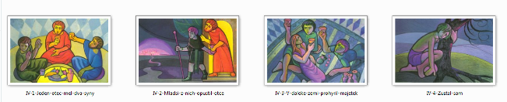
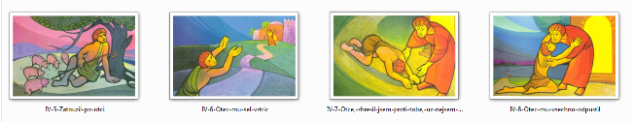

Série V: Ježíšovy zázraky: znamení spásy
V/1 | Voda proměněná ve víno |  |  |  | Jan 2, 1-11
V/2 | Vzkříšení naimského mládence |  |  | Lk 7, 11-17
V/3 | Utišení bouřky | Mt 8, 23-27 | Mk 4, 35-41 | Lk 8,22-25
V/4 | Uzdravení u Betsaitského rybníka |  |  |  | Jan 5, 1-18
V/5 | Rozmnožení chlebů |  |  |  | Jan 6,1-58
V/6 | Uzdravení posedlého chlapce |  | Mk 9,14-29
V/7 | Slepý od narození |  |  |  | Jan 9, 1-41
V/8 | Vzkříšení Lazara | --- | --- | --- | Jan 11,1-53

Náhledy:
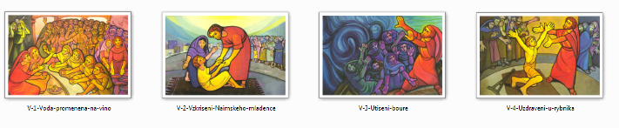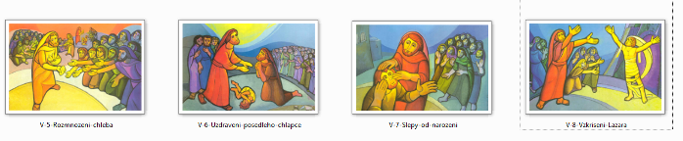
Série VI: Utrpení a vzkříšení

VI/1 | Vjezd do Jeruzaléma | Mt 21, 1-11 | Mk 11, 1-10 | Lk 19, 28-40 | Jan 12,12-16
VI/2 | Umývání nohou |  |  |  | Jan 13, 1-15
VI/3 | Poslední večeře 1 Kol 11,23-26 | Mt 26, 14-29 | Mk 14, 10-25 | Lk 22, 1-38
VI/4 | Ježíš na Olivové hoře | Mt 26, 36-46 | Mk 14, 32-42 | Lk 22, 40-46
VI/5 | Ježíš nese kříž |  |  |  | Jan 19,16-17
VI/6 | Ježíš, Maria a Jan |  |  |  | Jan 19,25-27
VI/7 | Ježíš na kříži |  |  |  | Jan 3,14; 10,11-16; 12,32
VI/8 | Ježíš umírá a vstává z mrtvých | Mt 18,1_10 | Mk 16, 1_8 | Lk 24, 1-12 | J 20, 1-9

Náhledy:
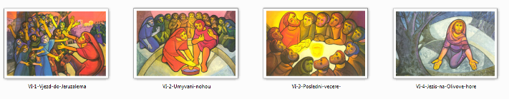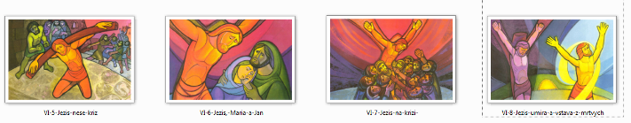

Série VII: Počátky církve

VII/1 | Seslání Ducha svatého | Sk 2, 1-11
VII/2 | Křesťané poslouchají Ježíše | Sk 2, 42
VII/3 | Křesťané se milují | Sk 4, 32
VII/4 | Křesťané se umí dělit | Sk 2, 44-45; 4, 32-37
VII/5 | Křesťané slaví společně eucharistii | Sk 2, 46
VII/6 | Křesťané se modlí | Sk 2, 42
VII/7 | Apoštolové uzdravují nemocné | Sk 5, 16
VII/8 | Apoštolové vkládají ruce | Sk 8, 17

Náhledy:
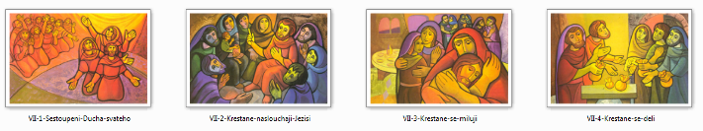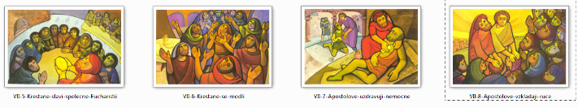

Poznámky k tabulkám:
Odkazy na biblické texty pocházejí od autora obrazů. Pokud je uvedeno více odkazů a jeden z nich je psán tučně, pak autor tento odkaz preferuje, jinak se doplňují.

Metody práce s obrazy jsou uvedeny v článku „Evangelium v obrazech“ v č. 1/2012 revue Cesty katecheze v rubrice Inspirace z pedagogiky.

Nabídka:
Máte-li zájem získat sérii všech obrazů na CD pro katechetické účely, napište si na adresu kc@diecezehk.cz (adresa Katechetického a pedagogického centra v Hradci Králové). Uveďte své jméno, farnost a diecézi, kde působíte.

 Cesty katecheze č. 1/2012 – příloha pro web

